《庄河市城山镇中和村村庄规划
（2021-2035年）》公告

一、基本情况
1.区域位置
城山镇地处辽东半岛东南部，地势北高南低，中、南部为丘陵和平原洼地。境内最大山为城山，最高山为夹河山，为千山山脉贯穿在辽东半岛支脉延续部分。全镇呈“四山四田一水一庄园”的自然地理格局，稳定耕地主要分布于城山镇南部、中部，北部少量分布。城镇建设用地主要集中在镇域中部。中和村位于城山镇中部，交通便利，区位优势明显。
2.规划范围
本次庄河市城山镇中和村村庄规划的规划范围为中和村全域范围，共计1041.17公顷。
3.规划期限
规划基期2020年，近期至2025年，远期至2035年。

二、国土空间管控
《庄河市城山镇国土空间总体规划（2021-2035年）》将中和村定位为整治提升类村庄。明确中和村2035年乡村常住人口约2890人。约束性指标包括：永久基本农田面积538.33公顷，耕地保有量545.50公顷，村庄建设边界面积84.96公顷。
1.保障农业空间
农业空间是以农村居民生产生活为主要功能的国土空间，包括耕地、改良草地、人工草地、园林、农村居民点、其他农用地等。
中和村规划农业空间总面积为571.60公顷，其中耕地面积为545.73公顷，园地面积为18.27公顷，农业设施建设用地面积为7.60公顷。
依据上级规划指标要求，中和村内永久基本农田面积为538.33公顷，占耕地总面积的94.17%。至2035年，中和村永久基本农田面积控制为538.33公顷，耕地保有量控制为545.50公顷。
2.保护生态空间
生态空间是指具有自然属性、以提供生态服务或生态产品为主体功能的国土空间，包括森林、草原、湿地、河流、湖泊、滩涂、岸线、海洋、荒地、荒漠、戈壁、冰川、高山冻原、无居民海岛等。
中和村规划生态空间总面积为379.14公顷，其中林地面积为334.03公顷，草地面积为6.24公顷，陆地水域面积为38.87公顷。
3.优化建设空间
建设空间指以城镇（乡村）居民生产生活为主体功能的国土空间，包括城镇建设用地、村庄农村生活用地、工矿建设空间以及乡村公共管理公共服务建设空间。
中和村规划建设空间总面积为90.43公顷，其中村庄建设用地保留区的面积为84.96公顷，无村庄建设用地新增区，区域基础设施建设用地面积为5.47公顷。
依据上级规划指标要求，至2035年，中和村村庄建设边界面积控制为84.96公顷。

三、村域空间发展规划
1.产业发展
以设施农业和林果产业为主的特色农业型村庄，以农副产品种植及加工业为辅的新型农业型村庄；适合休闲观光和农事体验的活力宜游村庄。
2.人口规模
至规划期末2035年，人口约为2890人，户数为790户。
3.空间发展布局
本次规划以乡村振兴为总纲领，以挖掘与发挥区域优良资源为出发点，以“强产业、美环境、聚资源、优治理”为目标，构建一二三产融合的产业体系，协调“生态、生产、生活”三大空间，统筹城乡一体化发展，打造美丽乡村升级版。一产以村民需求为主导，发展有机、绿色农业，推进农业科技进步与创新。二产以农产品精深加工为引擎，村庄企业实现产业升级，盘活闲置工业用地资源，延长乡镇产业链条。三产以农生+为主线，通过开展特色农业种植发展，周边山体的生态修复建设，拓展村庄农旅接待功能，创特色农旅旅游品牌，实现生产、生活、生态融合发展。

四、人居环境整治规划
生活垃圾治理能力提升，全面提升农村生活垃圾治理水平。健全生活垃圾收运处置体系。不断完善农村生活垃圾收集、转运、处置设施和模式，做到及时收集，日产日清。加强日常监督，不断提高运行管理水平。
村民行为规范，建立健全长效管护机制。制定人居环境整治考评细则,进一步完善村规民约,明确村民维护人居环境的责任和义务。要通过各类评选创建活动,增强群众自觉性、主动性。突出长效常态管护,以村为单位推动人居环境工作制度化、常态化、长效化。

五、近期整治规划
中和村近期实施项目可分为道路工程、绿化工程、公共服务工程、产业服务工程四类项目，道路工程以实施道路硬化、道路整治、路灯建设为主。

六、附图

1.区位图

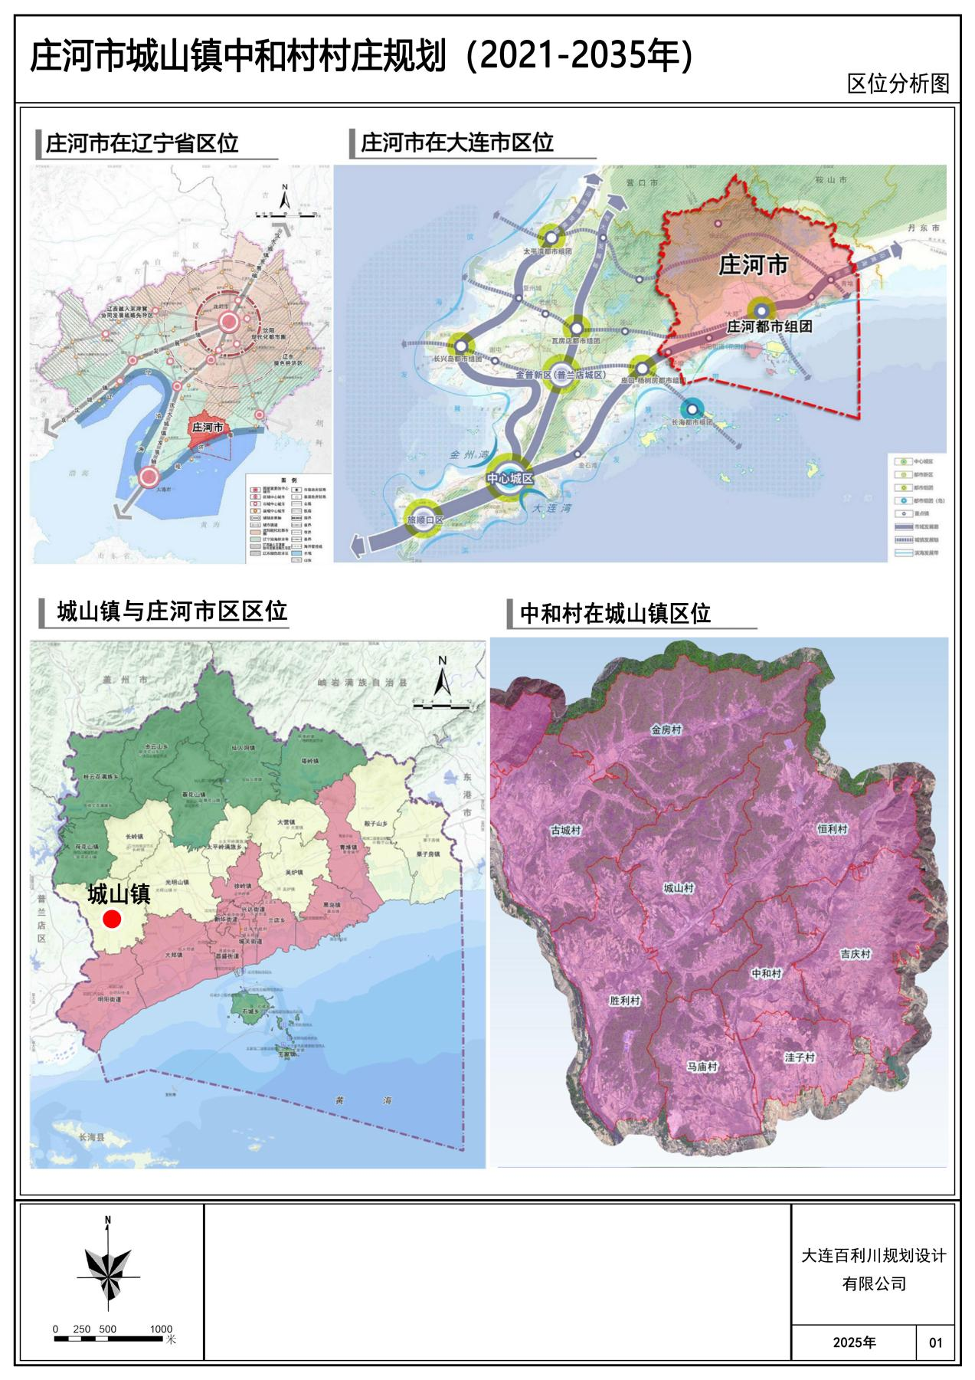

- 各类控制线管控图

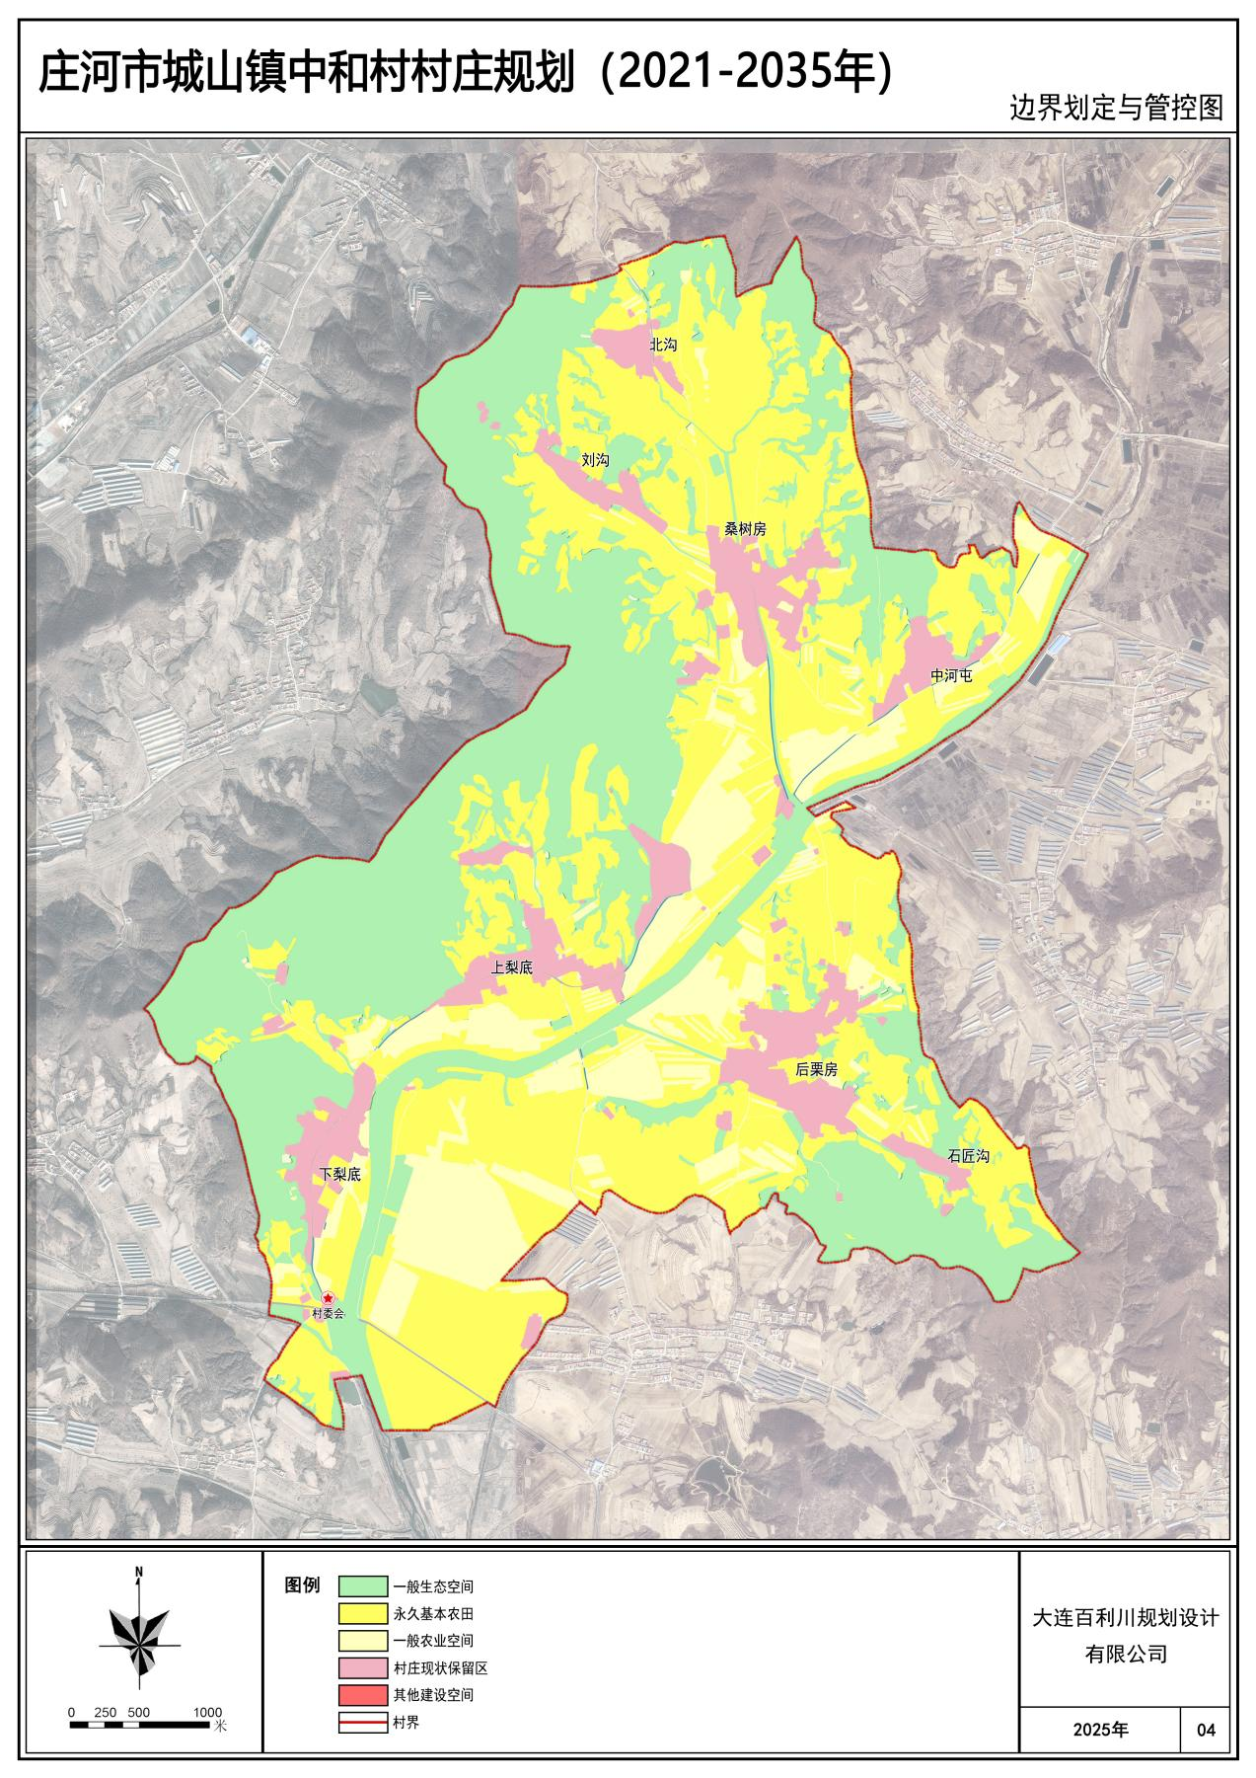

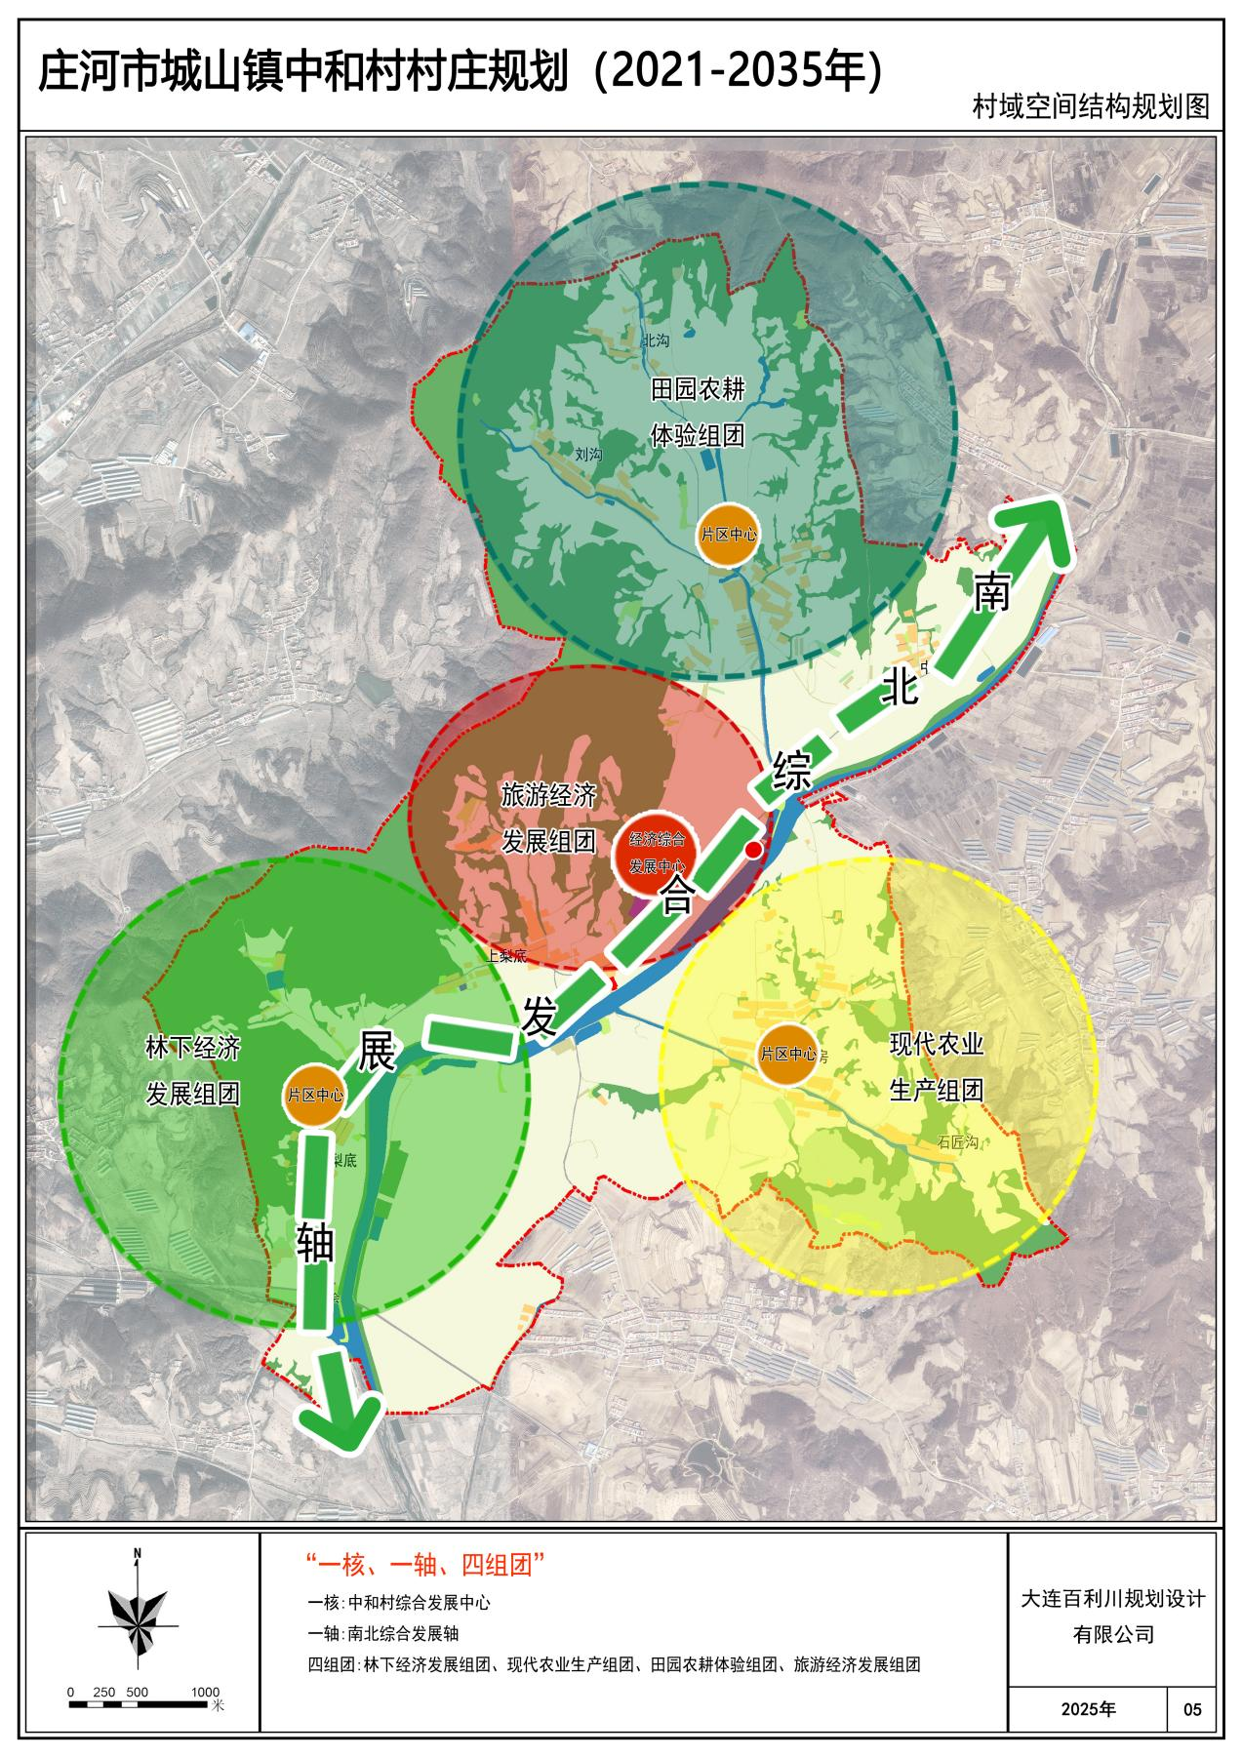
3.村域空间结构规划图

4.村域国土空间规划图

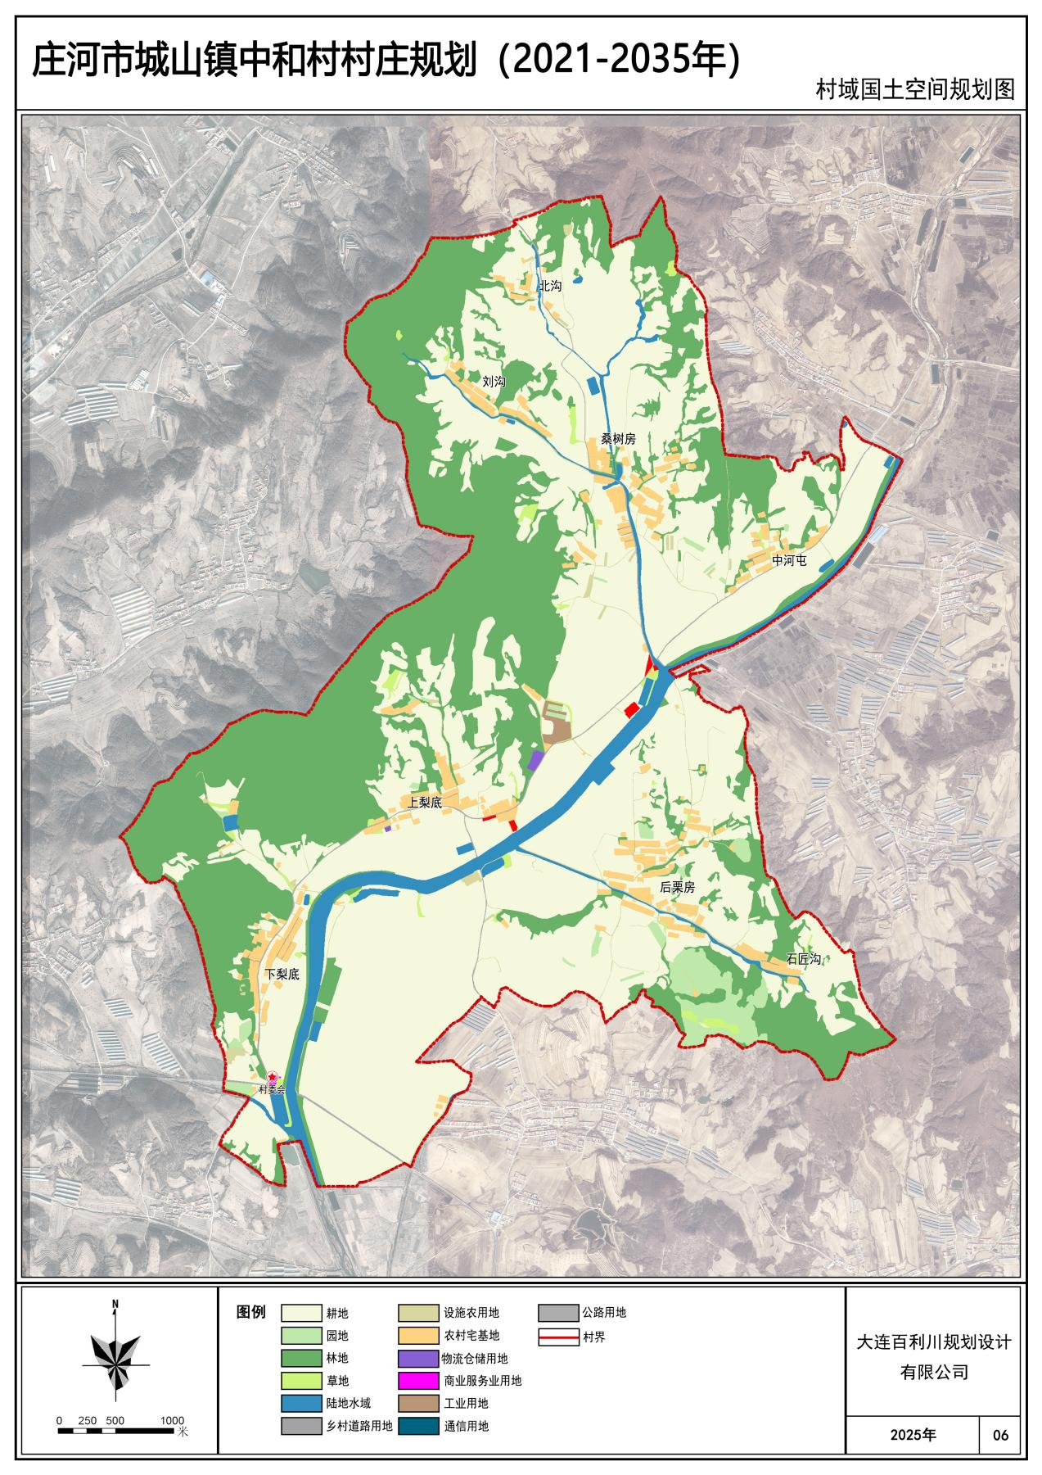

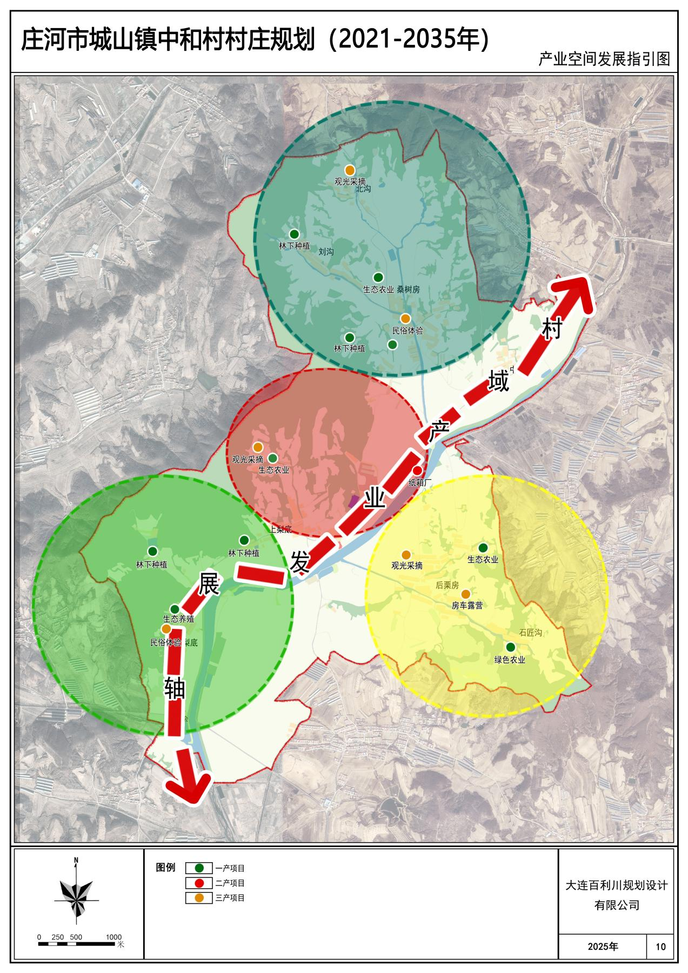
5.产业空间发展引导图

6.村民版规划图
